CareWave · CSI 낙상 감지

v4 앙상블 모델 평가 요약
작성일 2026-09-30 · 체크포인트 outputs/csi_stream_split_v4_ensemble/best.pt · 설정 configs/action_stream_split_v4.yaml

한눈에 보기
항목 | 값
클래스 수 | 2개 — 비낙상(standing, 0) / 낙상(falling, 1)
라벨 종류 | 15종, 라벨 구간 976개 (녹화 117개)
분할 단위 | 녹화(촬영 세션) 단위. 한 녹화는 한 split에만 들어감. 사람 단위 분리는 아님
Train / Val / Test 녹화 | 87 / 21 / 9개
Test 데이터 | 녹화 9개(약 15.5분), 3초 윈도우 1,341개 (낙상 87 / 비낙상 1,254), 낙상 이벤트 13건
Test Macro-F1 | 0.478 (후처리 전) / 0.471 (후처리 후)
Test 낙상 F1 | 0.088 (후처리 전) / 0.046 (후처리 후)
Test 이벤트 감지 | 13건 중 4건 검출 (30.8%), 오경보 4회 (시간당 약 15.5회), 평균 지연 4.4초

결론. 검증 세트에서는 낙상 윈도우 F1이 0.78~0.83이었지만, test에서는 0.09로 크게 떨어집니다. test 낙상 이벤트 13건 중 걷기가 섞인 녹화 3개(csi_test_01, hoyeon·sujin_walk_stop_fall_01)의 7건을 모두 놓쳤습니다. 이 모델은 아직 배포 기준에 미치지 못합니다.

① 데이터 구성과 분할 기준

클래스: 2개 (이진 분류)
라벨은 15종이지만 모델은 낙상인지 아닌지만 구분합니다. 코드상 비낙상 클래스의 이름은 standing이지만, 실제로는 서 있기, 걷기 등 모든 비낙상 동작을 포함합니다.
클래스 | 들어가는 윈도우 | 학습 가중치
낙상 (falling, 1) | 낙상 이벤트(onset 0.5초 전 ~ impact 1초 후)와 30% 이상 겹치는 3초 윈도우 | 0.5 (이벤트 label_confidence 임시값)
비낙상 (standing, 0) | 서 있기: 윈도우의 80% 이상이 standing | 1.0
 | hard negative: 걷기 등 헷갈리는 동작 8종이 80% 이상 | 4.0
 | aux negative (train에서만): 누워 있기, 일어나기, 전환 동작, 천천히 눕기 | 1.0
제외 | ignore 구간. val·test에서는 누워 있기, 일어나기, 전환 동작, 천천히 눕기도 제외 | –

라벨 종류와 개수: 15종
라벨 파일(data/labels) 117개의 구간 수입니다. 시간은 전체 split을 합친 초 단위입니다.
라벨 | 모델에서 쓰는 방법 | Train | Val | Test | 합계 | 총 시간(초)
standing (서 있기) | 비낙상 | 156 | 27 | 32 | 215 | 1,145
walking (걷기) | 비낙상 (hard negative) | 28 | 7 | 18 | 53 | 1,412
falling (낙상) | 낙상 | 116 | 23 | 13 | 152 | 316
lying (누워 있기) | train: 비낙상(aux) / val·test: 제외 | 126 | 23 | 12 | 161 | 1,615
getting_up (일어나기) | train: 비낙상(aux) / val·test: 제외 | 69 | 11 | 11 | 91 | 495
transition (전환 동작) | train: 비낙상(aux) / val·test: 제외 | 50 | 10 | 20 | 80 | 372
slow_lying_down (천천히 눕기) | train: 비낙상(aux) / val·test: 제외 | 9 | 0 | 0 | 9 | 69
turning_body (몸 돌리기) | 비낙상 (hard negative) | 1 | 1 | 9 | 11 | 31
bending_over (허리 숙이기) | 비낙상 (hard negative) | 0 | 0 | 9 | 9 | 21
straightening_up (허리 펴기) | 비낙상 (hard negative) | 0 | 0 | 9 | 9 | 20
raising_arms (팔 들기) | 비낙상 (hard negative) | 2 | 0 | 3 | 5 | 64
turning_head (고개 돌리기) | 비낙상 (hard negative) | 3 | 0 | 0 | 3 | 6
lowering_arms (팔 내리기) | 비낙상 (hard negative) | 2 | 0 | 0 | 2 | 4
adjusting_position (자세 고치기) | 비낙상 (hard negative) | 2 | 0 | 0 | 2 | 6
ignore (무시 구간) | 제외 | 127 | 31 | 16 | 174 | 245
합계 (15종) |  | 691 | 133 | 152 | 976 | 5,821

사람·촬영 세션 분할 방법
- 단위는 녹화(=촬영 세션)입니다. 한 녹화 파일에서 나온 윈도우는 모두 같은 split에 들어갑니다. 같은 녹화의 윈도우가 학습과 평가에 나뉘어 들어가지 않습니다.
- Test는 폴더로 고정합니다. data/raw_csi/test, data/labels/test 폴더의 녹화 9개가 test입니다.
- Val은 무작위로 뽑습니다. 나머지 108개를 (사람, 녹화 종류) 묶음으로 나눕니다(예: sujin + fall_normal). 묶음마다 20%를 seed 42 고정 해시로 뽑아 val로 보냅니다(split.mode: session, val_ratio: 0.2).
- 사람 단위 분리는 아닙니다. hoyeon, sujin, yena가 train, val, test에 모두 나옵니다. 그래서 이 결과는 처음 보는 사람에 대한 성능이 아닙니다. 이미 본 사람의 새 녹화에 대한 성능입니다.

Split | hoyeon | sujin | yena | 미상(csi) | 녹화 합계
Train | 4 | 42 | 41 | 0 | 87
Val | 1 | 10 | 10 | 0 | 21
Test | 2 | 2 | 4 | 1 | 9
합계 | 7 | 54 | 55 | 1 | 117
표. split별·사람별 녹화 수
Split | 6/24 | 6/25 | 6/26 | 9/29
Train | 9 | 8 | 64 | 6
Val | 1 | 2 | 16 | 2
Test | 0 | 4 | 2 | 3
표. split별·촬영일별 녹화 수 (2026년). Test 9개 중 7개가 학습 데이터가 적은 6/25, 9/29 촬영분입니다.
Test 녹화 9개: csi_test_01, hoyeon_test_04, hoyeon_walk_stop_fall_01, sujin_test_03, sujin_walk_stop_fall_01, yena_fall_normal_18, yena_test_02, yena_test_03, yena_test_04
Val 녹화 21개: hoyeon_walk_large_motion_01, sujin_fall_normal_04·12·15·19, sujin_fall_stay_down_04, sujin_stand_normal_09·12, sujin_walk_normal_03·11·13, yena_fall_normal_03·09·10·20, yena_fall_stay_down_04, yena_stand_normal_01·04, yena_walk_normal_06·11·12

윈도우 수 (3초 창, 0.5초 간격)
Split | 낙상 | 서 있기 | hard negative | aux negative | 합계
Train | 676 | 1,042 | 1,650 | 3,496 | 6,864
Val | 129 | 281 | 467 | 0 | 877
Test | 87 | 266 | 988 | 0 | 1,341
합계 | 892 | 1,589 | 3,105 | 3,496 | 9,082

② Test 혼동행렬
Test 윈도우 1,341개에 대한 결과입니다. 임계값은 검증 세트에서 고른 값(0.5)이고, test 결과를 보고 바꾸지 않았습니다. 후처리는 확률 EMA(α=0.6) 뒤 임계값 0.65, 최근 5개 중 3개 이상이 낙상이면 낙상으로 판정합니다.
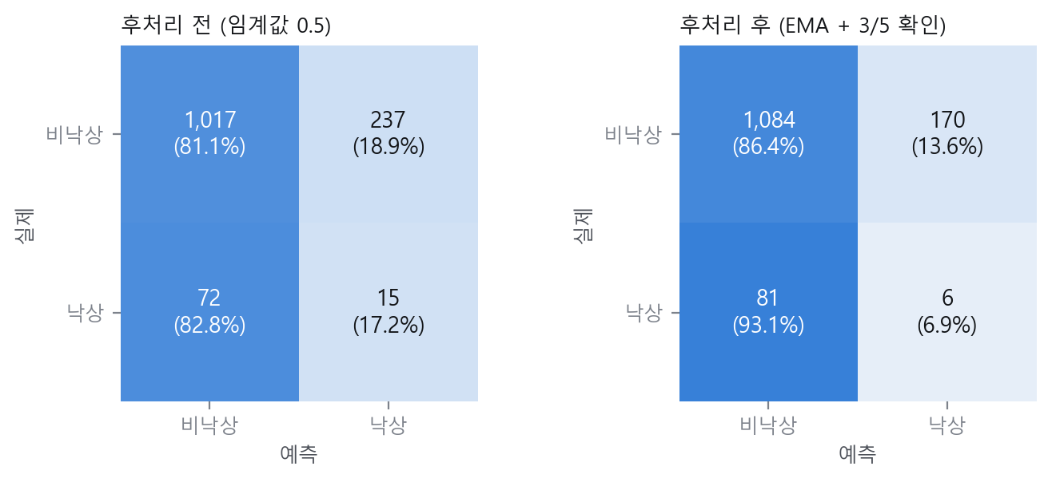
그림 1. 칸의 숫자는 윈도우 수, 괄호는 실제 클래스 기준 비율입니다.
 | 실제 비낙상 → 예측 비낙상 | 실제 비낙상 → 예측 낙상 (오탐) | 실제 낙상 → 예측 비낙상 (미탐) | 실제 낙상 → 예측 낙상
후처리 전 | 1,017 | 237 | 72 | 15
후처리 후 | 1,084 | 170 | 81 | 6

오탐이 어디서 나왔나. 후처리 전 오탐 237개 중 232개가 hard negative(걷기 등) 윈도우입니다. hard negative 988개 중 23.5%에 해당합니다. 가만히 서 있는 윈도우 266개 중 오탐은 5개(1.9%)뿐입니다.

③ 클래스별 지표와 Macro-F1

후처리 전 (임계값 0.5)
클래스 | Precision | Recall | F1 | Support
비낙상 (standing) | 0.934 | 0.811 | 0.868 | 1,254
낙상 (falling) | 0.060 | 0.172 | 0.088 | 87
Macro 평균 | 0.497 | 0.492 | 0.478 | 1,341
Weighted 평균 | 0.877 | 0.770 | 0.818 | 1,341
Accuracy |  |  | 0.770 | 1,341

후처리 후
클래스 | Precision | Recall | F1 | Support
비낙상 (standing) | 0.930 | 0.864 | 0.896 | 1,254
낙상 (falling) | 0.034 | 0.069 | 0.046 | 87
Macro 평균 | 0.482 | 0.467 | 0.471 | 1,341
Weighted 평균 | 0.872 | 0.813 | 0.841 | 1,341
Accuracy |  |  | 0.813 | 1,341

Macro-F1은 후처리 전 0.478, 후처리 후 0.471입니다. Accuracy(0.77~0.81)가 높아 보이는 건 test의 93.5%가 비낙상이기 때문입니다. 낙상 클래스만 보면 recall 17.2%, precision 6.0%로, 사실상 낙상을 구분하지 못합니다. 후처리를 거치면 오탐은 줄지만 낙상 윈도우도 대부분 걸러져서 낙상 F1이 더 낮아집니다.

④ 학습·검증 Loss
앙상블은 seed 42, 52, 62로 따로 학습한 모델 3개의 낙상 확률을 평균합니다. 앙상블 자체는 추가 학습이 없으므로 아래는 구성 모델 3개의 곡선입니다. 각 모델은 검증 낙상 F1이 가장 높은 epoch를 저장했고, 12 epoch 동안 개선이 없으면 멈췄습니다.
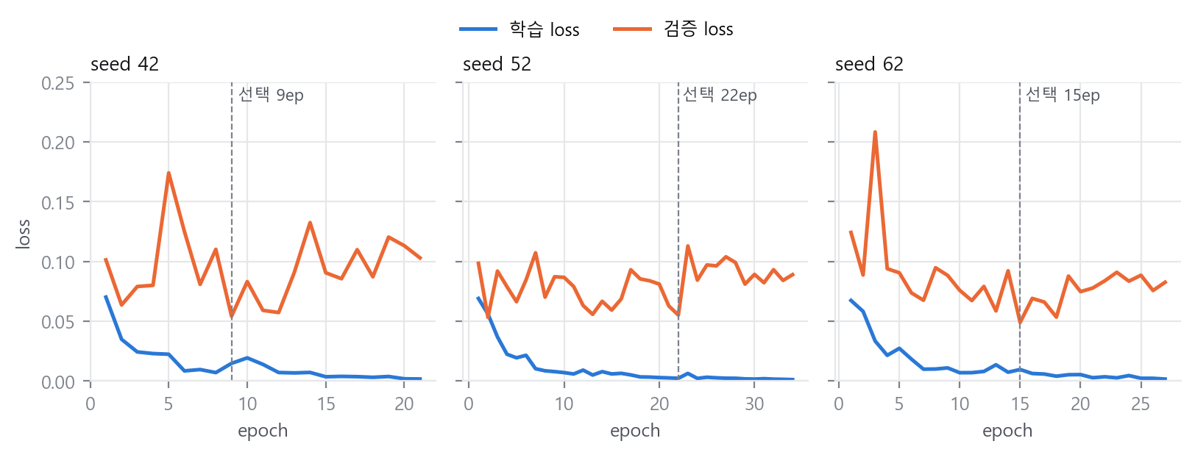
그림 2. 점선은 저장된(선택된) epoch입니다. loss는 샘플 가중치를 곱한 BCE입니다.
Seed | 학습 epoch | 선택 epoch | 학습 loss | 검증 loss | 검증 Precision | 검증 Recall | 검증 낙상 F1
42 | 21 | 9 | 0.0148 | 0.0542 | 0.907 | 0.682 | 0.779
52 | 34 | 22 | 0.0023 | 0.0552 | 0.872 | 0.791 | 0.829
62 | 27 | 15 | 0.0097 | 0.0491 | 1.000 | 0.667 | 0.800

해석. 학습 loss는 0.002 근처까지 계속 내려갑니다. 검증 loss는 처음부터 0.05~0.2 사이에서 오르내리며 내려가지 않습니다. 선택 epoch 이후로는 학습 loss와 검증 loss의 차이가 벌어집니다(마지막 epoch 검증 loss 0.083~0.103). 과적합 신호입니다. 학습 데이터의 녹화나 세션 특성을 외우고 있을 가능성이 큽니다.

⑤ 이벤트 감지 성능
평가 방법. 윈도우가 아니라 낙상 사건 단위로 봅니다. 녹화를 0.5초 간격으로 추론합니다. 짧은 낙상 의심 구간(최대 6초) 뒤 2초 이상 움직임이 잦아들면 경보를 냅니다(fall_then_still). 경보가 낙상 onset −1초 ~ +8초 안에 울리면 검출로 셉니다. 경보 뒤 10초 동안은 다시 울리지 않습니다.
 | Val (녹화 21개) | Test (녹화 9개)
낙상 이벤트 | 23 | 13
검출 / 놓침 | 18 / 5 | 4 / 9
검출률 (이벤트 recall) | 78.3% | 30.8%
오경보 | 3회 (모두 서 있기) | 4회 (서 있기 2, 전환 1, 걷기 1)
경보 정밀도 | 85.7% | 50.0%
평균 감지 지연 | 3.9초 | 4.4초
표. 경보 정밀도 = 검출 ÷ (검출 + 오경보). Test 오경보는 약 15.5분 동안 4회로, 시간당 약 15.5회입니다.

Test 낙상 이벤트 13건
녹화 | 낙상 형태 | onset | 결과 | 감지 지연
csi_test_01 | 걷다가 넘어짐 | 94초 | 놓침 | –
csi_test_01 | 걷다가 넘어짐 | 104초 | 놓침 | –
hoyeon_walk_stop_fall_01 | 걷다 멈춘 뒤 넘어짐 | 35초 | 놓침 | –
hoyeon_walk_stop_fall_01 | 걷다 멈춘 뒤 넘어짐 | 99초 | 놓침 | –
sujin_walk_stop_fall_01 | 걷다 멈춘 뒤 넘어짐 | 32초 | 놓침 | –
sujin_walk_stop_fall_01 | 걷다 멈춘 뒤 넘어짐 | 77초 | 놓침 | –
sujin_walk_stop_fall_01 | 걷다 멈춘 뒤 넘어짐 | 113초 | 놓침 | –
yena_fall_normal_18 | 서 있다 넘어짐 | 12초 | 검출 | 4초
yena_fall_normal_18 | 서 있다 넘어짐 | 44초 | 검출 | 4초
yena_fall_normal_18 | 서 있다 넘어짐 | 70초 | 놓침 | –
yena_fall_normal_18 | 서 있다 넘어짐 | 95초 | 놓침 | –
yena_test_02 | 걷다가 넘어짐 | 96초 | 검출 | 4.5초
yena_test_04 | 서 있다 넘어짐 | 1초 | 검출 | 5초

Test 오경보 4건
녹화 | 경보 시각 | 그 시점 라벨
yena_fall_normal_18 | 92.5초 | standing
yena_test_02 | 11초 | standing
yena_test_02 | 37초 | transition
yena_test_03 | 72초 | walking

요약. 검출한 4건 중 3건은 서 있다가 넘어진 뒤 누운 경우이고, 1건(yena_test_02)은 걷다가 넘어진 경우입니다. 놓친 9건은 세 곳에서 나왔습니다. 걷다가 멈춰 선 뒤 넘어진 walk_stop_fall 녹화 2개에서 5건, 걷다가 넘어져 곧 일어난 csi_test_01에서 2건, 학습 때와 같은 형태인 yena_fall_normal_18의 뒤쪽 2건입니다.

주의사항
- 낙상 라벨이 아직 검토 전입니다. action_events.csv의 낙상 이벤트 152건이 모두 needs_review 상태입니다. v4 설정은 require_reviewed_events: true이므로, 검토 전 라벨을 허용하는 옵션으로 학습·평가한 결과입니다.
- Val과 test의 차이가 큽니다. val 녹화는 대부분 train과 같은 날(6/26), 같은 형태의 녹화입니다. test는 다른 날짜의 녹화와 걷다 넘어짐 같은 새 동작이 많습니다. 그래서 val 성능은 실제 성능을 크게 과대평가합니다.
- Test 규모가 작습니다. 낙상 이벤트 13건, 낙상 윈도우 87개라서 1건 차이로 지표가 크게 움직입니다. yena_test_04는 6초짜리 짧은 녹화입니다.
- 사람 독립 평가가 아닙니다. 새로운 사람에 대한 성능은 이 결과로 알 수 없습니다. 필요하면 한 사람을 통째로 빼는 평가가 따로 있어야 합니다.

